LED Kontrolér
 | VYSOKÉ UČENÍ TECHNICKÉ V BRNĚ  BRNO UNIVERSITY OF TECHNOLOGY
FAKULTA ELEKTROTECHNIKY A KOMUNIKAČNÍCH
TECHNOLOGIÍ
ústav teoretické a experimentální elektrotechniky
FACULTY OF ELECTRICAL ENGINEERING AND COMMUNICATION
DEPARTMENT OF theoretical and experimental electrical engineering

SOUTĚŽNÍ PŘÍSPĚVEK V RÁMCI ZÁVĚREČNÉHO WORKSHOPU
MIKROKONTROLÉRY LETÍ 2016
AUTOR PRÁCE ROMAN ONDRÁČEK
BOSKOVICE 2016

Obsah
Obsah 2
1 Úvod 3
2 LED kontrolér 3
3 Mikrokontrolér ATmega 328P 4
4 Bezdrátový modul DCTR-72DA 5
5 Vývojové prostředí 7
6 Návrh zapojení 9
6.1 Hardware 9
6.2 Software 10
6.2.1 Pakety 11
7 Závěr 11
Literatura 12
Roman Ondráček, Gymnázium Boskovice, roman.ondracek.2014@gymbos.net

Úvod
Na trhu jsou nabízeny levné RGB LED kontroléry, které bohužel nenabízejí možnost pohodlně je ovládat z daného chytrého mobilního telefonu, tabletu či počítače, protože pro své ovládání používají infračervené záření. Tento způsob je velice levný, nespolehlivý a nedají se pomocí něj ovládat dva shodné RGB LED kontroléry, protože dálkový ovladač vždy vysílá při stisknutí tlačítka infračervené záření o stejné frekvenci. Z tohoto důvodu nelze nezávisle ovládat dva LED pásky, které jsou blízko u sebe. Cílem této práce je navrhnout a vyrobit zařízení, které bude řešit jmenované problémy.

LED kontrolér
LED kontrolér je zařízení ovládající LED pásek, který může být jednobarevný nebo může být složen z RGB LED, pomocí nichž se dá vytvořit světlo s různými barvami. Dělit se může také na LED kontroléry, na DIN lištu elektrického rozvaděče nebo na LED kontroléry umístěné v obyčejné krabičce. Dále se může lišit podle typu ovládání, například může být ovládán bezdrátovými moduly, tlačítky na krabičce nebo pomocí infračerveného dálkového ovládání. Všechny LED kontroléry spínají LED pásek pomocí tranzistorů nejčastěji MOSFETy nebo dvěma bipolárními tranzistory v tzv. Darlingtonovém zapojením.
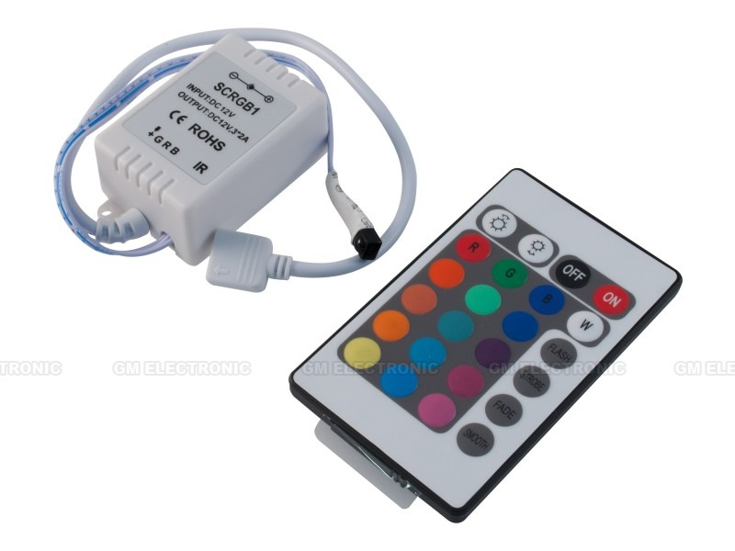
Ilustrace 1: Ukázka RGB LED kontroléru

Mikrokontrolér ATmega 328P
Jako řídící mikrokontrolér jsem zvolil Atmel ATmega 328P, který běží na frekvenci 16 MHz. Jedná se o 8-bitový mikrokontrolér s architekturou AVR, která používá architekturu RISC, jenž má omezenou instruktážní sadu a rychlé vykonávání instrukcí. Flash paměť pro program má velikost 32 kB, paměť EEPROM má velikost 1 kB a paměť SRAM má velikost 2 kB. Má 23 programovatelných vstupních a výstupních pinů. Některé piny jsou určeny pro speciální použití jako je A/D převodník, analogový komparátor, UART, SPI, I2C, PWM, časovač/čítač nebo přerušení (IRQ).
Pro jednoduší vývoj byl zvolen vývojový kit Arduino Nano, který tento mikrokontrolér obsahuje a navíc obsahuje vestavěný převodník ze sériové linky na USB a lze jej zasunout do nepájivého pole.
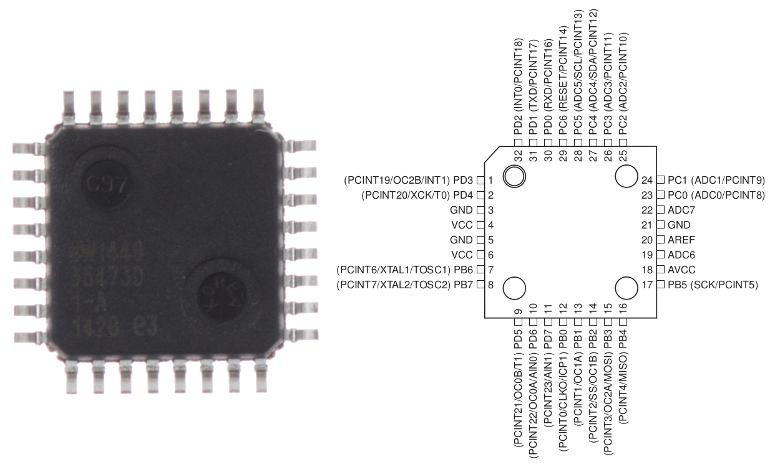
Ilustrace 2: Pouzdro TQFP32 Atmega328P od firmy Atmel jak vypadá ve skutečnosti a s popisem vývodů
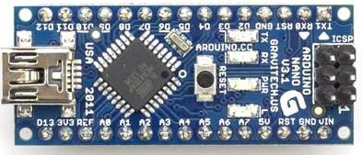
Ilustrace 3: Arduino Nano

Bezdrátový modul DCTR-72DA
Bezdrátový modul jsem použil IQRF DCTR-72DA, který vyrábí čeká firma MICRORISC s.r.o., sídlící v Jičíně. Modul může vysílat na bezlicenčních pásmech 916 MHz, které je určené pro Ameriku, a 868 MHz, určené pro zbytek světa. Vysílací výkon modulu je 12,5 mW. Modul má integrovanou anténu na svém plošném spoji. Plošný spoj modulu má podobné rozměry (až na výšku je má shodné) jako SIM karta, proto je použit slot na SIM karty pro jeho připojení k mikrokontroléru. Pro komunikaci používá tzv. mesh neboli smíšenou topologii, která má výhody v redundantnosti a v neexistenci centrálního prvku a nevýhody v nutné ochraně proti zacyklení a v nutnosti směrování provozu.
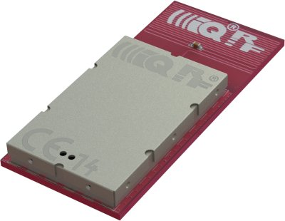
Ilustrace 4: Modul IQRF DCTR-72DA
K mikrokontroléru se připojuje pomocí sběrnice SPI (Serial Peripheral Interface), pro komunikaci je nutné mít do programu pro mikrokontrolér vloženou knihovnu. Ta je určena pouze pro vývojové kity, které používají platformu Arduino, tedy Arduino a ChipKIT uC32, který vyrábí firma Microchip; místo tradičního mikroprocesoru pro Arduino od firmy Atmel je zde použit mikrokontrolér PIC32 od firmy Microchip. Protože je použit pro připojení slot na SIM karty, musel jsem použít adaptér IQRF-BB-01, který obsahuje napěťový regulátor z 5 V na 3,3 V a převodník úrovní, aby se při komunikace s mikrokontrolérem s 5 V logikou nepoškodil modul.
Program pro modul je nutné vyvíjet ve speciálním vývojovém prostředím IQRF IDE a pro nahrání programu je nutný speciální programátor CK-USB-04A.
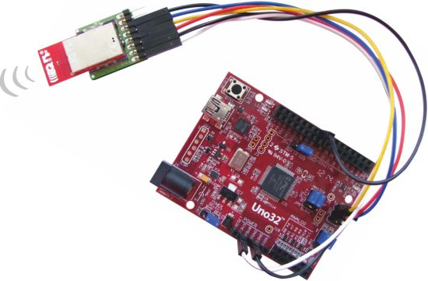
Ilustrace 5: Ukázkové použití adaptéru IQRF-BB-01
Pro komunikaci s modulem prostřednictvím Internetu je potřeba brána, která může být připojená pomocí Ethernetu, Wi-Fi nebo GSM sítě. Já jsem si vybral bránu GW-ETH-02A, která je do Internetu připojená pomocí Ethernetu. Brána poté posílá data do IQRF Cloudu a také odtud je i přijímá. S webovou aplikací komunikuje prostřednictvím API. Pro lepší práci s API ve webové aplikaci, která je objektově napsaná ve skriptovacím jazyku PHP a ve frameworku Nette, jsem vytvořil knihovnu iqrf-cloud-nette, kterou naleznete na mém GitHubu.
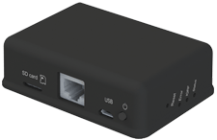
Ilustrace 6: Brána GW-ETH-02A

Vývojové prostředí
Pro vybraný bezdrátový modul je pouze k dispozici zdarma stažitelné vývojové prostředí IQRF IDE, které je bohužel pouze pro operační systém Microsoft Windows. Uživatelé Apple OS X nebo libovolné linuxové distribuce nemohou vyvíjet software pro tyto bezdrátové moduly.
Pro vybraný mikrokontrolér existuje mnoho vývojových prostředí. Vybral jsem si Arduino IDE, protože umím pouze základy programovacího jazyka C a Arduino IDE používá zjednodušenou verzi tohoto programovacího jazyka. Arduino IDE je multiplatformní a je open-source.
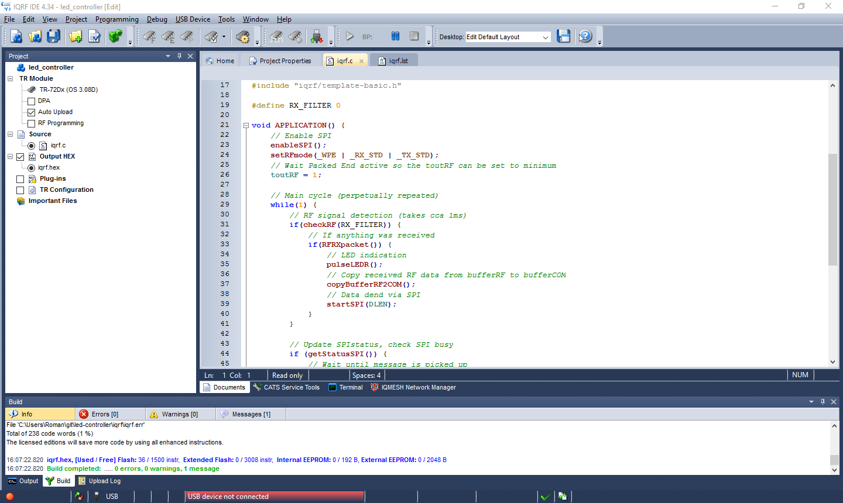
Ilustrace 7: Vývojové prostředí IQRF IDE
Pro vývoj webové aplikace a knihovny pro IQRF Cloud API jsem zvolil vývojové prostředí Oracle NetBeans , které je multiplatformní a je open-source. Toto vývojové prostředí je určeno pro jazyky C, C++, Java, PHP, HTML5 a JavaScript.
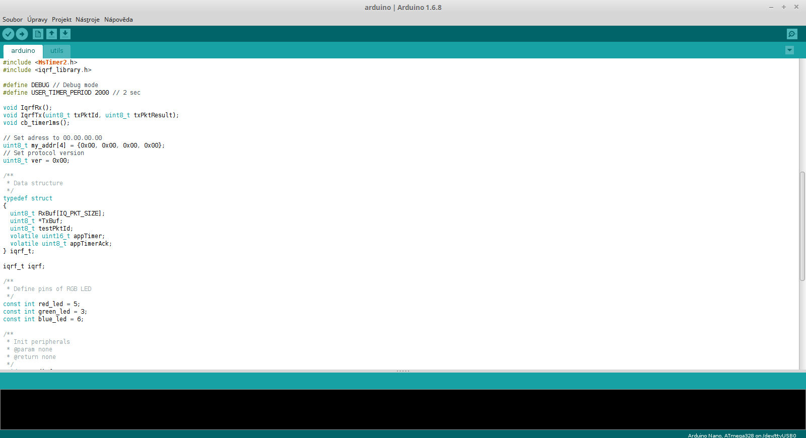
Ilustrace 8: Vývojové prostředí Arduino IDE
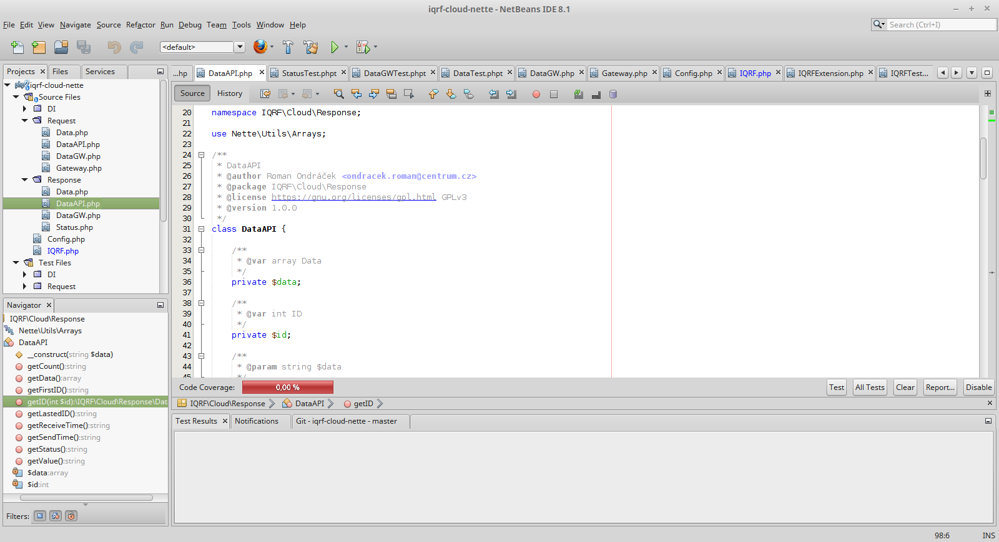
Ilustrace 9: Vývojové prostředí Oracle NetBeans IDE

Návrh zapojení

Hardware
Pro svou funkčnost potřebuje výrobek 12 V napájecí zdroj, který je efektivní, malý a bezpečný. Dále 5 V napěťový regulátor pro napájení Arduina a bezdrátového modulu, IQRF bezdrátový modul a adaptér pro něj, 3 NPN tranzistory v Darlingtonovém zapojení TIP120 (nebo TIP121, TIP122) (s předřazenými 1 kΩ odpory) pro spínání RGB LED pásku a RGB LED pásek, který budeme pomocí tohoto zařízení ovládat. Dále jsou potřeba kondenzátory (jeden elektrolytický, 3 keramické blokovací kondenzátory a 2 keramické kondenzátory za krystal) a 16 MHz krystal.
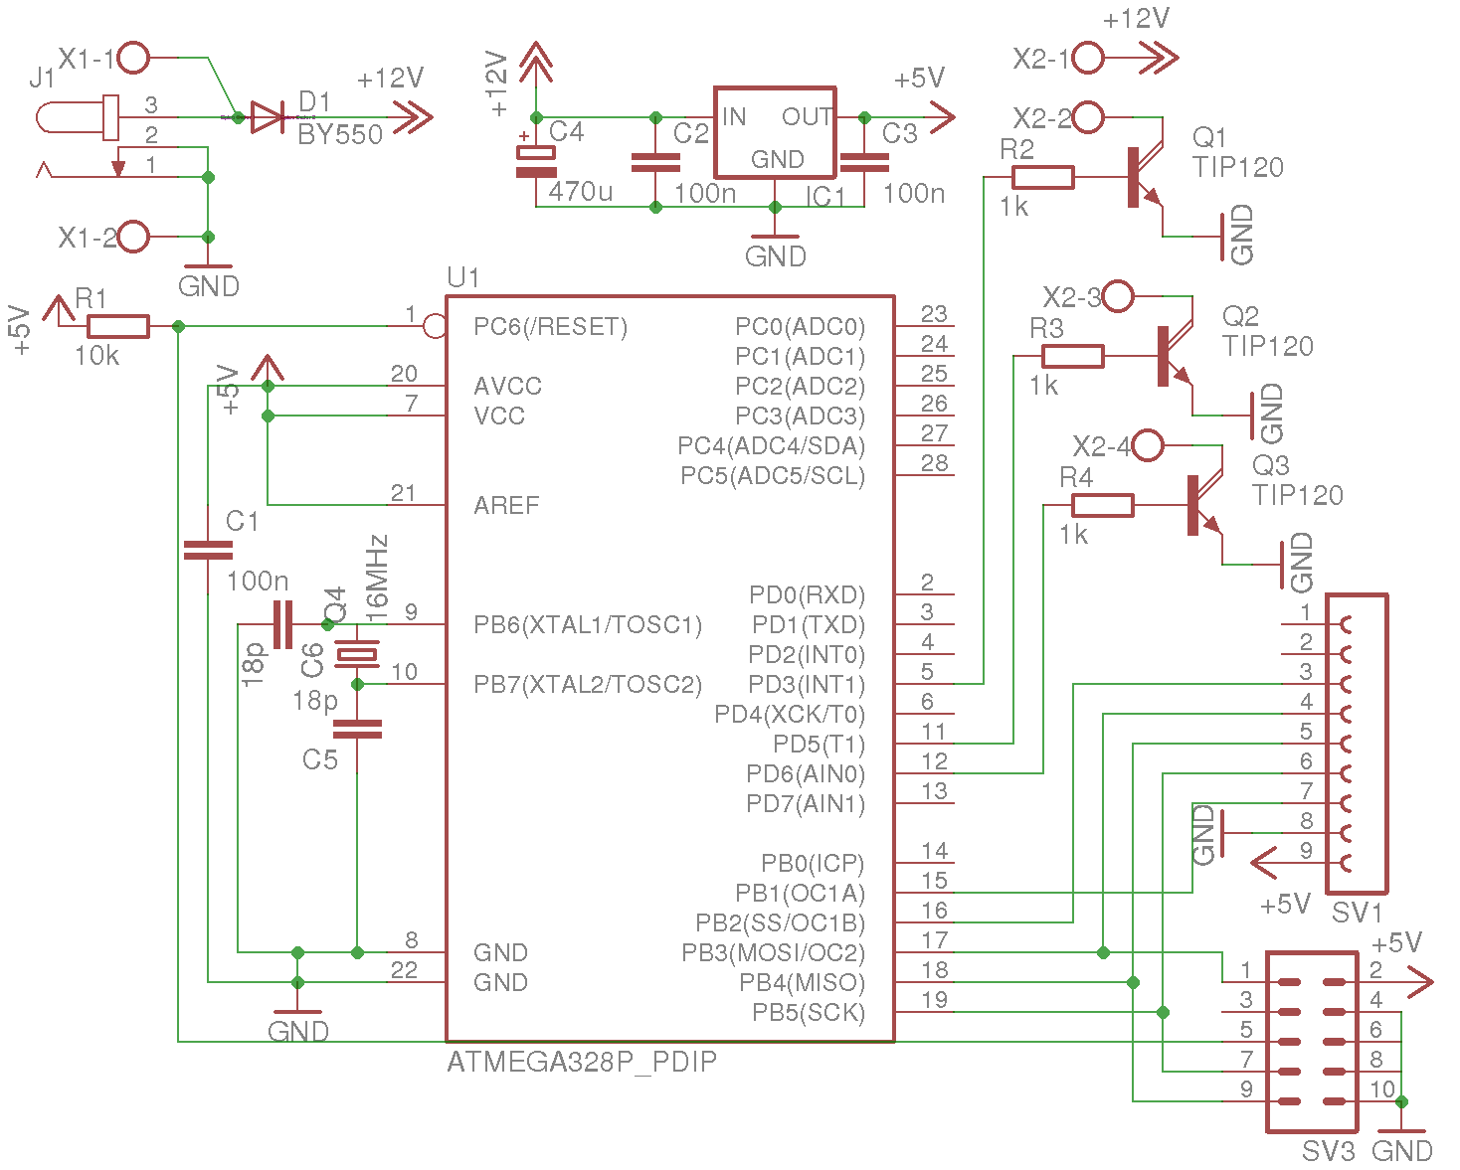
Ilustrace 10: Schéma zapojení
Prototyp byl sestaven na nepájivém poli a byl zde použit vývojový kit Arduino Nano. Pro finální produkt byla navrhnuta deska plošných spojů a byl zde použit již samotný mikrokontrolér Atmel ATmega328P v pouzdře DIP-28, protože bude deska plošných spojů vložena do třímodulové krabičky na DIN lištu elektrického rozvaděče.
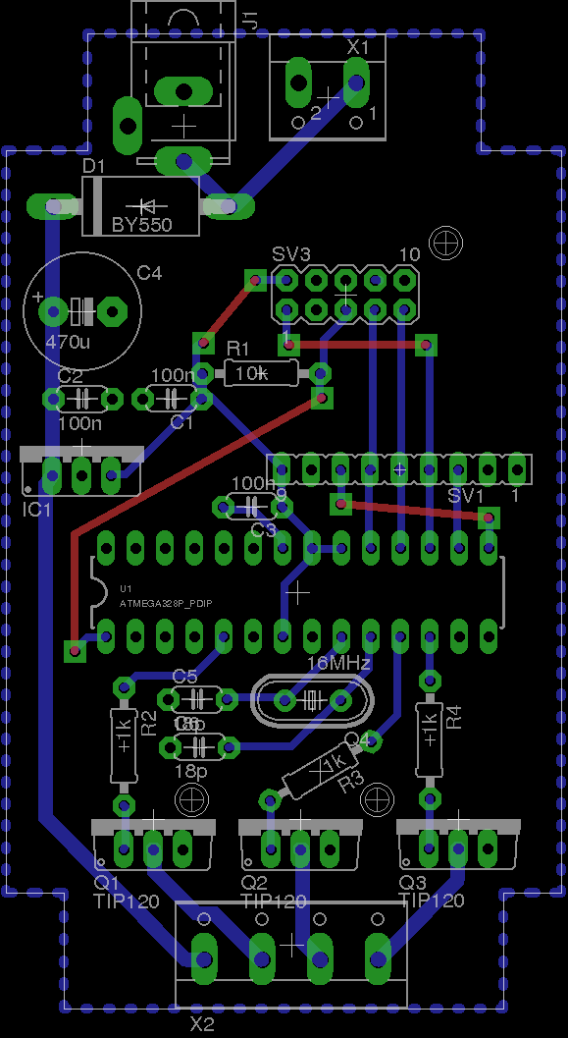
Ilustrace 11: Návrh desky plošných spojů
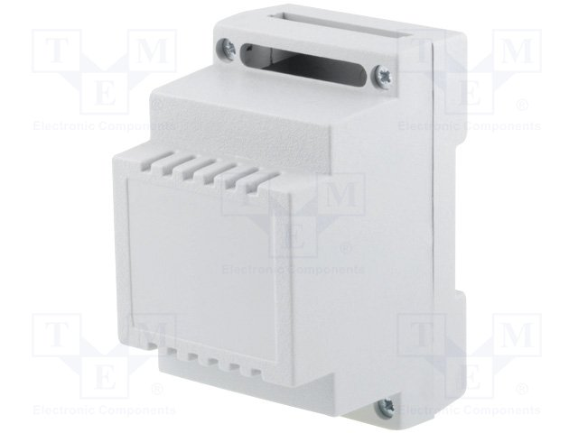
Ilustrace 12: Použitá třímodulová krabička na DIN lištu

Software
Pro program pro mikrokontrolér byl použit jazyk Arduino, protože je na naučení jednoduší než programovací jazyk C nebo C++. Program pro bezdrátový modul byl napsán v programovacím jazyce C. Webová aplikace byla napsána v skriptovacím jazyce PHP a byl použit český framework Nette. Pro verzování programu byl použit Git.
Komunikace mezi webovou aplikací a modulem obstarává brána a IQRF Cloud, se kterým webová aplikace komunikuje pomocí API. Data jsou odesílána v paketu, který obsahuje verzi protokolu, typ paketu, adresu a další data. Adresa je 32-bitová.

Pakety

Ping
Tento paket odesílá webová aplikace, aby zjistila zda je LED kontrolér s danou adresou připojen do sítě.

Pong
Tento paket odesílá LED kontrolér jako odpověď na paket ping.

Set color
Tento paket odesílá webová aplikace, aby nastavila barvu RGB LED pásku na daném LED kontroléru.

Závěr
Výsledkem této práce je funkční produkt sloužící k ovládání RGB LED pásku pomocí webové aplikace.

Literatura
- IR RGB LED kontrolér OS-OC013AIG2, In: GME [online]. [cit. 2016-04-28]. Dostupné z: http://www.gme.cz/ir-rgb-led-kontroler-os-oc013aig2-p759-996
- Atmel ATmega328P datasheet. In: Atmel [online]. [cit. 2016-04-28]. Dostupné z: http://www.atmel.com/images/Atmel-8271-8-bit-AVR-Microcontroller-ATmega48A-48PA-88A-88PA-168A-168PA-328-328P_datasheet_Complete.pdf
- IQRF TR-72D datasheet. In: IQRF [online]. [cit. 2016-04-28]. Dostupné z: http://www.iqrf.org/weben/downloads.php?id=337
- COMBIPLAST CP-Z-102-ABS. In: TME [online]. [cit. 2016-04-28]. Dostupné z: http://www.tme.eu/cz/details/cp-z-102-abs/krabicky-na-listu-din/combiplast/

http://iqrf.org/products/development-tools/development-kits/iqrf-bb-01
http://iqrf.org/products/development-tools/development-kits/ck-usb-04a
http://iqrf.org/products/gateways/gw-eth-02a
https://github.com/Roman3349/iqrf-cloud-nette

